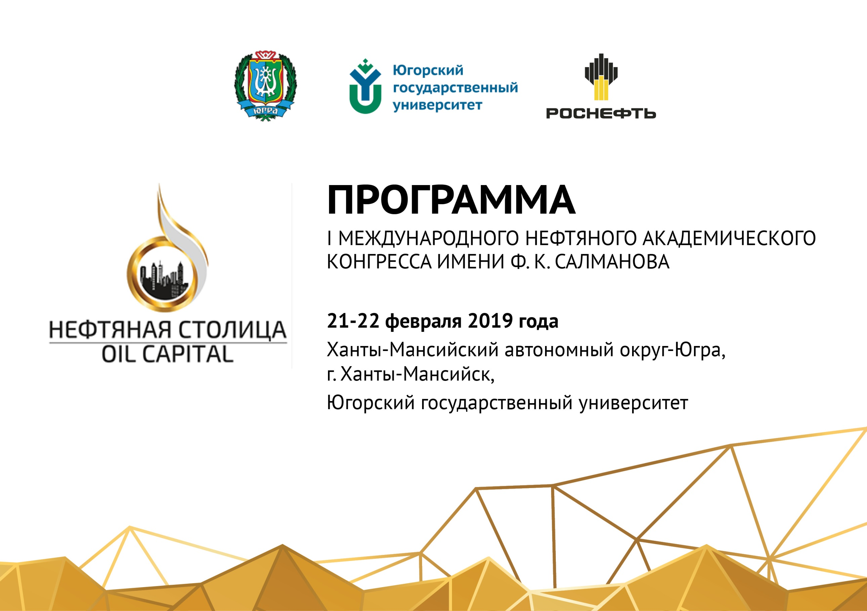

I Международный нефтяной академической конгресс имени Ф.К. Салманова является одной из площадок II Международного молодежного научно-практического форума «Нефтяная столица».

Цель конгресса: презентация лучших практик кадрового обеспечения сферы ТЭК и создание коллабораций научно-образовательных организаций и нефтяных компаний.

Миссия конгресса – объединение усилий международного академического сообщества, ведущих нефтегазовых компаний и органов власти в поиске перспективных сценариев развития ТЭК в формате современных цифровых технологических решений.
Участники конгресса: руководители высших учебных заведений, научных организаций, компаний нефтегазовой отрасли; руководители и специалисты служб по работе с персоналом; руководители базовых кафедр на предприятиях нефтегазового комплекса; специалисты по трудоустройству выпускников образовательных организаций; руководители и сотрудники маркетинговых и пиар структур высших учебных заведений; молодые ученые, аспиранты, студенты и школьники.

На площадках конгресса пройдут:
- Панельная дискуссия «Образование будущего: инновационные и перспективные практики подготовки кадров для нефтяной отрасли».
- Научная сессия «Информационные технологии в решении задач рационального недропользования».
- Открытые лекции спикеров конгресса.
- Компетентностная олимпиада «Месторождение знаний». Региональный этап Всероссийского конкурса научно-технических проектов.
- Презентация корпоративных стандартов компаний-участниц форума.
- Экспертная оценка кейсов «Использование инструментов внутренних и внешних коммуникаций для продвижения вуза».
- Круглый стол «Лучшие практики по работе с молодыми специалистами на предприятиях нефтегазовой отрасли».
- Презентация проекта «Международная медиаэкспедиция «Путь нефти».
9. Круглый стол «Внешнее и внутреннее позиционирование вуза: тренды, инструменты, стейкхолдеры».
Участникам конгресса будет предоставлена возможность презентовать имеющийся опыт по подготовке кадров для нужд нефтегазовой отрасли, осуществить обмен передовыми практиками в сфере образования и научных исследований, сформулировать требования бизнес-сообщества к компетенциям выпускников, обсудить вызовы динамично меняющейся экономики и сформировать научно-образовательные коллаборации для эффективного сотрудничества. По итогам конгресса планируется подписание соглашений о намерениях.
В рамках конгресса будет презентован проект молодежной медиа-экспедиции памяти Ф.К.Салманова. Участники экспедиции проедут по нефтегазовым месторождениям Югры, Татарстана и Башкортостана, завершат экспедицию в Азербайджанском государственном университете нефти и промышленности, выпускником которого является Ф.К. Салманов. В знак уважения к вузу, подготовившему первооткрывателя нефтяных месторождений Ханты-Мансийского автономного округа – Югры будет установлена памятная доска им. Ф.К.Салманова.
Языки конгресса: русский и английский.

17 февраля
Заезд участников Компетентностной олимпиады «Месторождение знаний». Региональный этап Всероссийского конкурса научно-технологических проектов.
18-19 февраля
10.00-18.00 | Компетентностная олимпиада «Месторождение знаний». Региональный этап Всероссийского конкурса научно-технологических проектов.
 | Место проведения: Югорский государственный университет, 1 корпус, ауд. 539
 | Эксперты и спикеры:  - Попов Александр Анатольевич (г. Москва) д.ф.н., главный научный сотрудник ФГАУ ФИРО, заведующий лабораторией компетентностных практик образования ИСП ГАОУ ВО МГПУ, генеральный директор АНО ДПО «Открытое образование».  - Ильин Алексей Сергеевич (г. Санкт-Петербург) к.э.н., специалист по цифровой экономике и профессиям будущего, директор Школы Будущих Президентов.  - Преподаватели Югорского государственного университета.  Направления:  - большие данные, искусственный интеллект, финансовые технологии и кибербезопасность;  - беспилотный транспорт и логистические системы;  - нейротехнологии и природоподобные технологии;  - освоение Арктики и мирового океана;  - умный город;  - современная энергетика. | Цель – выявление и развитие у участников Конкурса интереса к глубокому изучению предметов физико-математического или естественнонаучного циклов посредством работы в проектном формате над актуальными проблемами современной науки и техники.  Задачи – реализация комплекса мероприятий, направленных на:  - демонстрацию участниками базовых знаний в области проектного мышления и планирования;  - знакомство участников с проблематиками и перспективными направлениями развития современной науки;  - освоение и демонстрация навыков цифрового проектирования и производства;  - демонстрация проектно-ориентированного системного мышления, опыта работы в команде, анализа ситуации и принятия решений, презентационных и коммуникационных навыков, навыков подготовки презентаций;  - выстраивание механизмов онлайн-коммуникации и сетевой поддержки проектных команд.
20 февраля
Заезд участников Международного нефтяного академического конгресса имени Ф.К. Салманова
10.00-18.00 | Компетентностная олимпиада «Месторождение знаний». Региональный этап Всероссийского конкурса научно-технических проектов.
 | Место проведения: Югорский государственный университет, 1 корпус, ауд. 539
12.30-14.00 | Круглый стол «Проектная и цифровая трансформация школы».
 | Место проведения: Югорский государственный университет, 1 корпус, ауд. 113
 | Модератор:  Рабинович Павел Давидович (г. Москва) Руководитель центра образовательных проектов ФИРО, Москва Сооснователь всероссийского проектного движения «КосмОдис».  Попов Александр Анатольевич (г. Москва) д.ф.н., главный научный сотрудник ФГАУ ФИРО, заведующий лабораторией компетентностных практик образования ИСП ГАОУ ВО МГПУ, генеральный директор АНО ДПО «Открытое образование». | Спикеры:  - Ильин Алексей Сергеевич (г. Санкт-Петербург) к.э.н., специалист по цифровой экономике и профессиям будущего, директор Школы Будущих Президентов;  - Глухов Павел Павлович (г. Москва) сотрудник лаборатории компетентностных практик образования Московского городского педагогического университета, Институт системных проектов;  - Зверев Олег Михайлович (г. Москва) к.х.н., доцент Московского городского педагогического университета;  - Комаров Роман Владимирович (г. Москва) к.псих.н., доцент Московского городского педагогического университета;  - Попов Александр Анатольевич (г. Москва) д.ф.н., доцент Московского городского педагогического университета.
16.30 | Торжественная церемония возложения цветов к памятнику Ф.К. Салманова
 | Место проведения: Музей геологии, нефти и газа, ул. Чехова, 9
21 февраля
09.00-10.00 | Регистрация участников  Приветственный кофе
 | Место проведения: КТЦ «Югра-Классик», холл 1 этажа
09.30-10.00 | Пленарное заседание участников компетентностной олимпиады «Месторождение знаний»
 | Место проведения: Югорский государственный университет, 1 корпус. ауд. 113
10.00-12.00 | Компетентностная олимпиада «Месторождение знаний». Региональный этап Всероссийского конкурса научно-технических проектов.
 | Место проведения: Югорский государственный университет, 1 корпус. ауд. 539
10.00-12.00 | Открытие второго Международного молодежного научно-практического форума «Нефтяная столица». Пленарное заседание
 | Место проведения: КТЦ «Югра-Классик», ул. Мира, 22, Большой зал
12.00-14.00 | Награждение победителей Регионального этапа Всероссийского конкурса научно-технических проектов
 | Место проведения: Югорский государственный университет, 1 корпус. ауд. 113
12.00-14.00 | Обед
 | Место: КТЦ «Югра-Классик», 1 этаж
14.00-18.30  (кофе-брейк 16.00-16.30) | Открытие Международного нефтяного академического конгресса имени Ф.К. Салманова  Панельная дискуссия «Образование будущего: инновационные и перспективные практики подготовки кадров для нефтяной отрасли»
 | Место проведения: КТЦ «Югра-Классик», Большой зал
 | Модераторы:  ректор ЮГУ Карминская Т.Д.  ректор АГУНП Бабанлы М.Б. оглы | Целевая аудитория:  Руководители компаний нефтегазовой отрасли, ректоры вузов, руководители образовательных программ по подготовке кадров для организаций и предприятий нефтегазовой отрасли  Спикеры:  Бабанлы Мустафа Баба оглы, ректор Азербайджанского государственного университета нефти и промышленности  «Инновационная модель организации учебного процесса в Азербайджанском университете нефти и промышленности»  Алымов Михаил Иванович, директор ФГБУН «Институт структурной макрокинетики и проблем материаловедения им. А.Г. Мержанова» Российской академии наук  «Промышленные технологии для импортозамещения и ресурсосбережения в нефтегазовой отрасли»  Тян Владимир Константинович, д.т.н., декан Нефтетехнологического факультета Самарского государственного технического университета  «Опыт сотрудничества с индустриальным партнером и формирование устойчивого развития Высшего образования в нефтегазовой отрасли»  Полянская Наталья Николаевна, директор Пыть-Яхского филиала ЦПК НК  «Опыт эффективного применения тренажёров-симуляторов»  Карминская Татьяна Дмитриевна, ректор Югорского государственного университета  «Подготовка кадров для нефтегазовой отрасли в условиях современных вызовов»  Лаенко Андрей Викторович, заместитель руководителя проектного офиса ФИПС  «Патентная аналитика как эффективный инструмент формирования исследовательской повестки университетов в привязке к приоритетам отраслевых компаний»  Прозорова Галина Владимировна, к.п.н., доцент кафедры Прикладной геофизики Тюменский индустриальный университет  «Подготовка специалистов для цифровизации нефтегазовой отрасли в Тюменском индустриальном университете»  Томский Кирилл Олегович, к.т.н., заведующий базовой кафедрой «Нефтегазовое дело» Политехнический институт (филиал) Северо-Восточного федерального университета имени М.К. Аммосова (г. Мирный)  «Развитие нефтегазового образования в Политехническом институте (филиале) Северо-Восточного федерального университета имени М.К. Аммосова в г. Мирном»  Аюпов Роман Шамильевич, руководитель высшей нефтяной школы Югорского государственного университета  «Высшая нефтяная школа Югорского государственного университета: новый подход к высшему образованию»
Тематика дискуссий:
- принципы взаимодействия образовательных организаций с предприятиями реального сектора экономики
- полигоны практик и исследований для устойчивого развития нефтегазовой отрасли
- презентация инновационных решений выявления и сопровождения талантливой молодежи
- высшая нефтяная школа ЮГУ;
- сетевая форма реализации образовательных программ;
- международная коллаборация высших учебных заведений и нефтяных компаний в целях объединения исследовательских и образовательных ресурсов для подготовки высококвалифицированных кадров нефтяной отрасли
16.30-18.30 | Экспертная оценка кейсов «Использование инструментов внутренних и внешних коммуникаций для продвижения вуза»
 | Место проведения: Югорский государственный университет, 2 корпус, ауд. 207
 | Эксперты:  - Зинченко Александр Юрьевич – старший PR-менеджер коммуникационного агентства B&C, более двух лет работает над продвижением Центра энергетики Московской школы управления СКОЛКОВО в СМИ, социальных сетях и на конференц-площадках;  - Серебряный Роман Александрович – секретарь Союза журналистов России;  - Пальков Александр Васильевич – пресс-секретарь АО НК «Конданефть», основатель проекта «Школы журналиста-нефтяника». | Целевая аудитория  Руководители и сотрудники маркетинговых и пиар структур высших учебных заведений
19.00 | Концертная программа. Фуршет
 | Место: КТЦ «Югра-Классик», Арт-салон
22 февраля
10.00-14.15 | Презентация проекта «Международная медиаэкспедиция «Путь нефти»
 | Место проведения: Музей геологии, нефти и газа, Актовый зал
Участники международной медиаэкспедиции – студенты и молодые преподаватели нефтяных вузов России:
- посетят месторождения трех нефтяных регионов Российской Федерации (Югра, Республика Татарстан, Республика Башкортостан) и Азербайджана;
- осветят историю развития нефтяной промышленности от бакинской до сибирской нефти;
- увековечат память выдающегося геолога Фармана Курбановича Салманова, передав мемориальную доску представителям вуза, в котором учился Ф.К. Салманов;
- наладят сотрудничество между студентами и молодыми преподавателями нефтяных вузов (КФУ, КНИТУ, УГНТУ, АТУ, АГУНиП);
- обменяются опытом и получат новые знания, в рамках образовательной сессии в АГУНиПе (г. Баку).
Открытые лекции:
- Матвейчук Александр Анатольевич, действительный член РАЕН, кандидат исторических наук, член Совета по истории нефтегазовой отрасли при Министерстве энергетики РФ, член Союза журналистов Москвы и международной федерации журналистов;
- Карпов Виктор Петрович, доктор исторических наук, профессор кафедры гуманитарных наук и технологий Тюменского индустриального университета.
10.00-14.00 | Научная сессия «Информационные технологии в решении задач рационального недропользования»
 | Место: ЮНИИ ИТ, ул. Мира, 151
 | Модератор: директор Югорского НИИ информационных технологий А.В. Мельников | Целевая аудитория:  Молодые ученые и специалисты, занимающиеся проблемой практического использования информационных технологий в экологии, природопользовании и др. областях
Темы для обсуждения:
- «Дистанционные методы исследования Земли»,
- «Создание систем мониторинга и картографирования природных и антропогенных объектов»
Спикеры и темы докладов: уточняется
13.30-15.30 | Круглый стол «Внешнее и внутреннее позиционирование вуза: тренды, инструменты, стейкхолдеры»
 | Место проведения: Югорский государственный университет
Модератор:
Зинченко Александр Юрьевич – старший PR-менеджер коммуникационного агентства B&C, более двух лет работает над продвижением Центра энергетики Московской школы управления СКОЛКОВО в СМИ, социальных сетях и на конференц-площадках
Целевая аудитория:
Руководители и сотрудники маркетинговых и пиар структур высших учебных заведений
12.30-14.00 | Обед
 | Место: КТЦ «Югра-Классик», 1 этаж
11.00-12.30 | Круглый стол «Лучшие практики по работе с молодыми специалистами на предприятиях нефтегазовой отрасли»
 | Место проведения: Югорский государственный университет, корп. 1, ауд. 113
14.00-15.30 | Торжественная церемония закрытия второго Международного молодежного научно-практического форума «Нефтяная столица»
 | Место проведения: КТЦ «Югра-Классик», Большой зал

Партнеры конгресса:
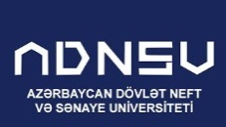 | Azərbaycan Dövlət Neft və Sənaye Universiteti  Азербайджанский государственный университет нефти и промышленности
ПАО НК «Роснефть»
ООО «РН-Юганскнефтегаз»
АО «Самотлорнефтегаз»
ЦПК НК «Роснефть «НКИ»
 | Югорский НИИ информационных технологий
 | Научно-аналитический центр рационального недропользования им. В. И. Шпильмана
 | Музей геологии, нефти и газа

